

Název školy: Základní škola a mateřská škola, Hlušice
Autor: Mgr. Monika Jáglová
Číslo projektu: CZ.1.07/1.4.00/21.3235
Název: VY_32_INOVACE_2B_08_Starověký Egypt
Téma: Dějepis na 2. stupni ZŠ

Anotace: Pracovní list je zpracován jako závěrečné opakování látky o starověkém Egyptě. Žáci samostatně vypracovávají odpovědi buď formou samostatné práce, nebo jako písemný test. Pracovní list slouží jako závěrečné opakování, které má podchytit všechny podstatné informace o daném tématu, ale i zjistit zda si žáci zapamatovali i některé podrobnosti, které se objevily ve předchozím učitelově výkladu. Odpovědi z tohoto pracovního listu mohou sloužit jako zápis z výkladu o starověkém Egyptě. Pracovní list byl pilotován na interaktivní tabuli.

Pracovní list –STAROVĚKÝ EGYPT
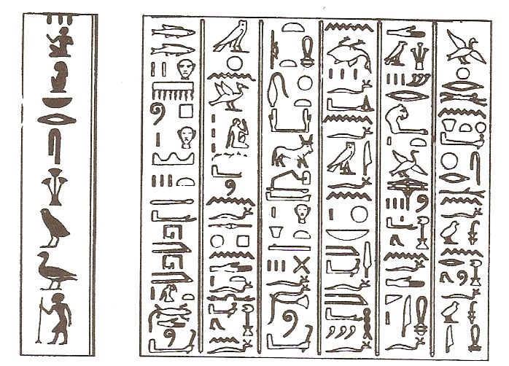
1. Jaké písmo se zde používalo?
2. Na jaké svitky Egypťané psali?
3. Jaký je jediný zdroj vláhy v této zemi?
4. Kdo byl vládcem celé říše a nejmocnější osobou?
5. Jsou hieroglyfy obrázkové písmo?
6. Co to je pyramida?
7. Byla kočka ve starověkém Egyptě posvátná?
8. Na které dvě oblasti se dělil Egypt?
9. Co rostlo na březích Nilu a dosahovalo výšky 2 až 4 metrů?
10. Kdo se stával otroky?
11. Kdo vlastnil otroky?
12. Užívali Egypťané desítkové soustavy?
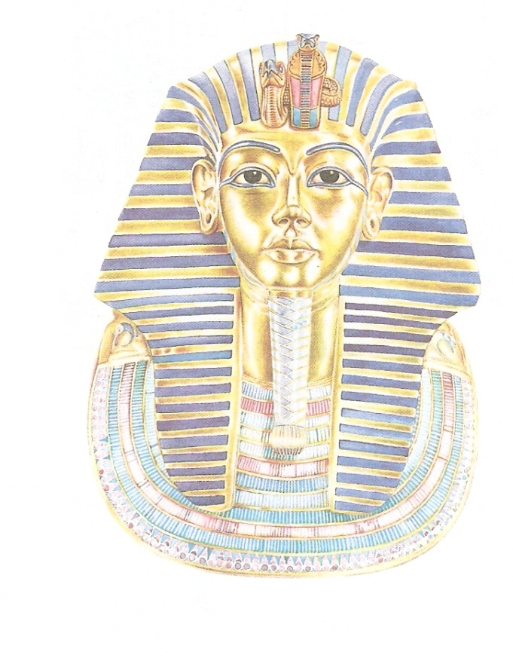
13. Jakým vědám položili samostatně základy díky zemědělství?
14. Jak pohřbívali své mrtvé?
15. Koho Egypťané pohřbívali v pyramidách?

Citace – obrázky:
Dějepis pravěk a starověk. Praha: SPL PRÁCE, 1999. Kultura Starověkého Egypta, s. 53.
Dějepis pravěk a starověk. Praha: SPL PRÁCE, 1999. Starověký Egypt, s. 54
Text – vlastní tvorba autora

